
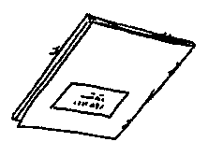
2
3
4
5
6
7
1
Tobi-
Lesekiste
Lesepass
Gratulation
Du bist ein
Leseprofi

